SQL查询

一、银行数据库

分行表：branch (branch-name, branch-city, assets)

存款账户表： account (account-number, branch-name, balance)

贷款账户表： loan (loan-number, branch-name, amount)

客户表：customer (customer-name, customer-street, customer-city)

存款人表： depositor (customer-name, account-number)

贷款人表： borrower (customer-name, loan-number)

1、找出在银行中同时有存款和贷款账户的客户（分别用带IN和EXIST谓词的嵌套查询完成）

**①IN：**

1. **select** **distinct** customer-**name**
2. **from** borrower
3. **where** customer-**name** in (**select** customer-**name**
4. **from** depositor)

**②EXIST:**

1. **select** **distinct** customer-**name**
2. **from** borrower
3. **where** customer-**name** exists (**select** * **from** depositor
4. **where** depositor. customer-
5. **name** =borrower. customer-**name**)

2、找出那些总资产(assets)至少比位于Brooklyn 的某一家分行要多的支行名字（用ANY谓词完成）

1. **select** branch-**name**
2. **from** branch
3. **where** assets > any (**select** assets
4. **from** branch
5. **where** branch-city = ‘Brooklyn’)

3、找出平均存款余额(balance)最高的分行名字

1. **select** branch-**name**
2. **from** account
3. **group** **by** branch-**name**
4. **having** AVG >= ALL (**select** AVG (balance)
5. **from** account
6. **group** **by** branch-**name**)

二、计算机产品数据库（要求：在SQL Server/MySQL中创建数据库、执行查询并验证结果）

Product(maker, model, type)

PC(model, speed, ram, hd, price)

Laptop(model, speed, ram, hd, screen, price)

1、查询每个制造商及其生产的最低价格的笔记本型号

1. **SELECT** P.maker, L.model, **MIN**(L.price) **as** min_price
2. **FROM** Product **AS** P
3. JOIN Laptop **AS** L **ON** P.model = L.model
4. **GROUP** **BY** P.maker, L.model;

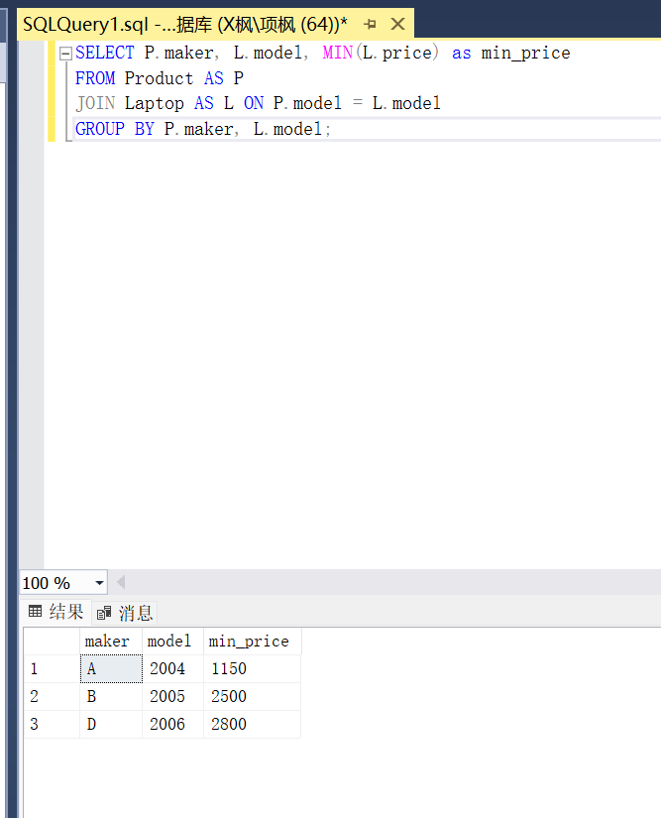

2、查询生产的笔记本的硬盘容量不小于100GB的制造商

1. **SELECT** **DISTINCT** P.maker
2. **FROM** Product **AS** P
3. JOIN Laptop **AS** L **ON** P.model = L.model
4. **WHERE** L.hd >= 100;

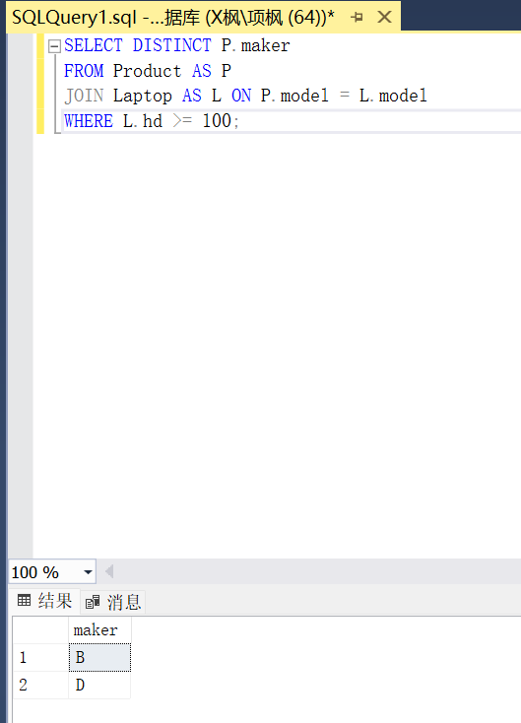

3、查询生产最快速度的计算机的制造商

三、用差集法查询选修了全部课程的学生姓名